**Productonderzoek Longnex**



Naam: Alex Marquez Lourenço

Klas: SD2B

**Inleiding**

* Introductie
* Webshop onderzoek
* Concurentie onderzoek
* Conclusie

**Introductie:**

Wat is Longnex nauw precies het is een animatie serie voor kinderen. Longnex de animatie serie is ook een beetje voor volwassenen omdat dat komt omdat je op de website van de longenex NFT’s kan kopen en verkopen op het platform Opnesea. Daar naast op de website kan je ook gamen gewoon voor de fun. In dit onderzoek onderzoek ik de website van andere NFT’s



**Webshop onderzoek**

In dit hoofdstuk ga ik 3 websites bezoeken. Ik ga letten op functionaliteit die ik wellicht wil gaan gebruiken voor Longnex website als een idee.

**1e Website Opensea:**

De eerste website die ik heb gekozen is Boardape dat is zijn NFT’s maar op de website van boardape kan je informatie lezen over de nieuwe ontwerpen van de NFT’s. Op de website van boardape houden ze zich continu bezig met het updaten van de informatie. Daarnaast heb ik gekozen omdat je via de website van boardape een button hebt dat lijdt naar Opensea hun NFT pagina.

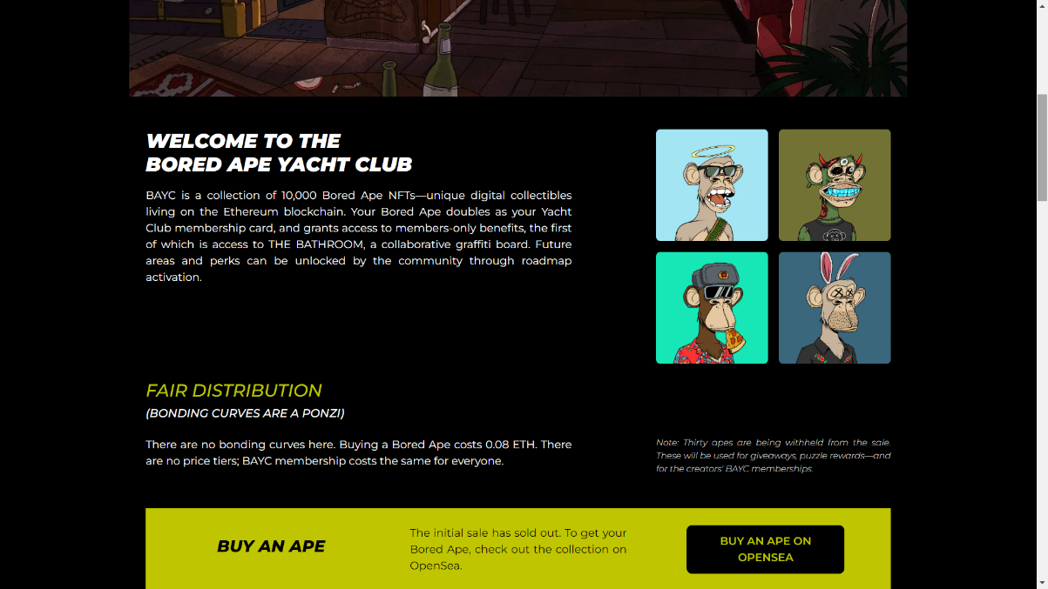

**2de Website spel.nl:**

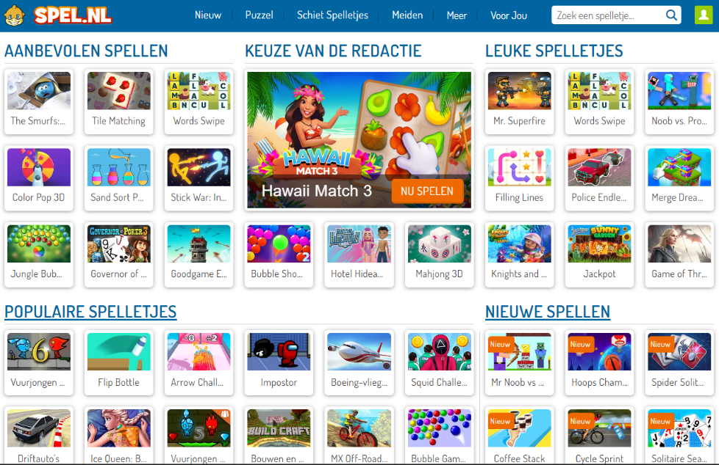De 2de website die ik heb gekozen is spel.nl. Spel.nl is een platform waar je gratis games op kan spelen voor kinderen. Ik heb de website gekozen omdat dat het leuk is voor op de website een game te hebben net als voor de Longnex.

**3de Website Dutch Comic Con:**

De 3de website die ik laat zien is de Dutch Comic Con. Dutch Comic Con is een beurs waar je comics, anime en nog veel kan zien en kopen er zijn ook activiteiten daar maar buiten dat wil ik het over hun website. Ze hebben een overzichtelijke website waar je alles snel en gemakkelijk kan vinden en zoeken. Éen van de dingen op hun website was best handig om te hebben en dat is FAQ de meestgestelden vragen daar kan je in vullen de vragen die het meest worden gesteld zodat je niet steeds met hun contact hoef op te zoeken.

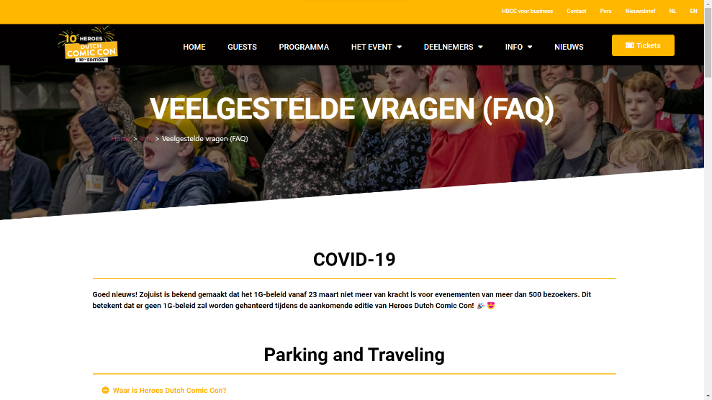

**Websites onderzoek**

In dit hoofdstuk is het de bedoeling ik 2 NFT websites ga bezoeken die hetzelfde / soortgelijke productaanbod hebben.

**Board ape**

Zoals ik al eerder had gezecht. Board ape zijn NFT’s het enige wat hun anders doen dan de Longenex is dat hun het veel promoten in social media. Boardape houdt de website regelmatig de website uptodate. Daarnaast houden zij nog veel contact met de kopers . want ze hebben een eigen discort voor mensen die één van hun NFT’s heeft gekocht. Ze verkopen ook merchandise daarnaast.

**CryptoPunks**

Crypto punks is eigenlijk voor een groot gedeelte het zelfde de website ze heb alleen een wat drukkere pagina het is minder overzichtelijker dan die van board ape want ze hebben heel veel tekst en veel teveel foto’s op één pagina.

**Conclusie**

Zo een ondezoek is heel handigzo kan je vergelijken jouw website vergelijken met andere websites want nu kan je zien wat ik kan verbeteren aan de websites en waar onder je verschil is tussen de websites zoals dat de website Longenex een game en dat heben de anderen niet maar ik ben er nu wel achter gekomen dat hun weer anderen dingen hebben zoals:

* Merchandise
* Meer bezig zijn in de social media
* In contact blijven met je doelgroep